¿Programamos un juego?
TAREA
En Scratch vais a crear un juego de preguntas y respuestas en relación a la civilización romana en Castilla-La Mancha y España de forma que demostréis todo lo que habéis aprendido; por su puesto también podéis incluir preguntas relacionadas con lo que habéis aprendido de Matemáticas.
Las condiciones que debe cumplir el programa son:
- Debe tener un fondo y un personaje.
- Debe preguntar el nombre de la persona que va a jugar y dirigirse a él.
- Debe realizar un mínimo de cinco preguntas.
Aunque no es condición indispensable se valorará positivamente el diseño propio del fondo, la inclusión de un marcador de puntos y la optimización en el diseño de la programación.
Pasos a seguir recomendados:
- Se recomienda echar un vistazo a la web de Scratch, si no la conoces.

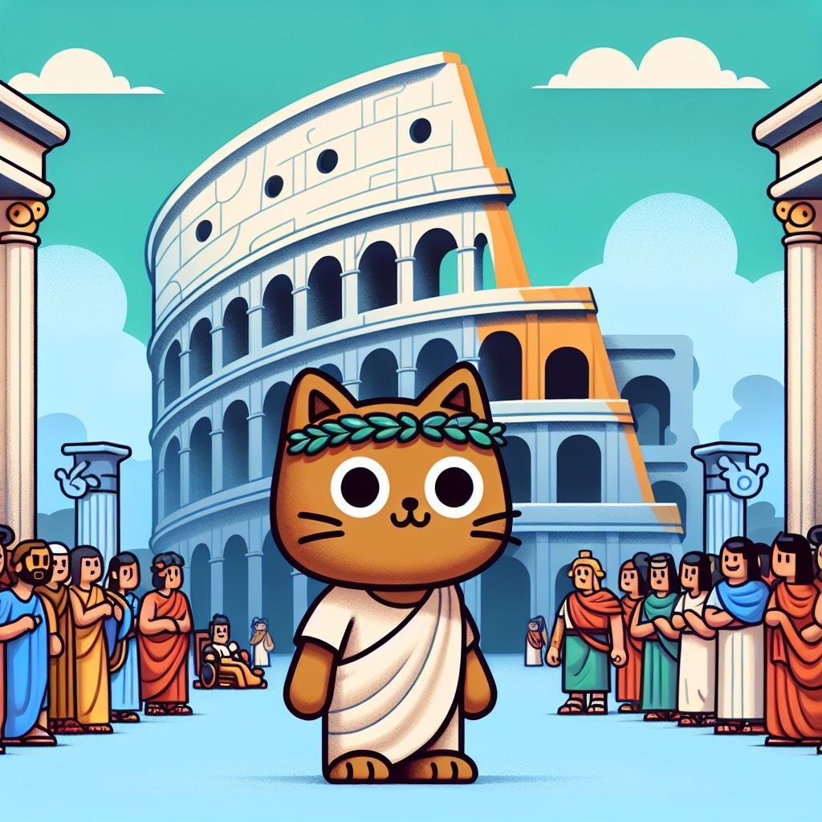

- Aquí tienes un videotutorial muy completo de Scratch3.0 donde podrás aprenderlo de forma rápida y sencilla.

Una vez familiarizado con el entorno te recomiendo que hagas un guion de las preguntas y respuestas.
Después puedes hacer un esbozo del programa. Deberás tener en cuenta qué bloques te serán necesarios, cuándo y cómo utilizar variables y listas, etc.
Puestos a programar, comprueba y corrige errores frecuentemente. Te será más fácil y te ahorrará mucho trabajo.
Si te atascas puedes consultar las pistas.
¡Mucho ánimo y... A JUGAR!
